**康复治疗技术专业-康复有我，与你同行**

一、专业介绍

铜仁职业技术学院康复治疗技术专业2010年首次招生，是贵州省唯一全国的职业院校首批养老服务类示范专业，省级骨干专业（2017年立项，2019年通过验收）、国家骨干专业（2019年教育部认定）、贵州省优质校高水平建设专业（2017年）、贵州省职业院校人才培养质量提升工程重点建设的康复治疗专业群的核心专业（2016年立项，2019年通过省级验收）、2022年获批立项为省内唯一的康复治疗类（专科）省级示范性人才培养方案立项专业（技能贵州行动计划）。

专业现建有肌肉骨骼疾病康复、神经系统疾病康复、妇产康复、儿童康复等校内实训中心，拥有三维步态分析与训练系统、姿势评估与训练系统（平衡评估训练）、SET悬吊训练系统、运动心电测试系统、神经康复功能评定系统等设备设备1000余台（套），设置实训工位300个，实训设备总值达600余万元，校外实训基地近40家。近三年，毕业生就业率达96%以上，专业对口率、满意率达95%以上，专业人才培养质量深得社会的认可。

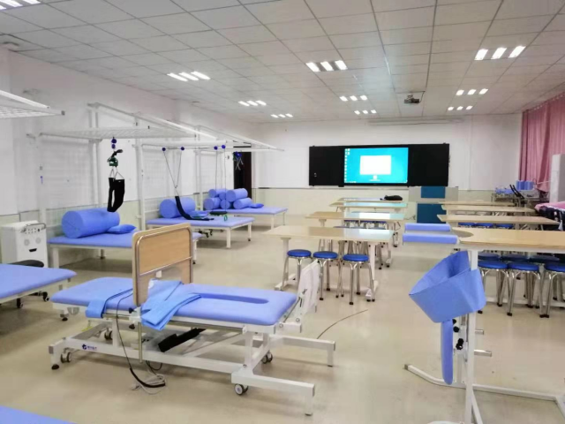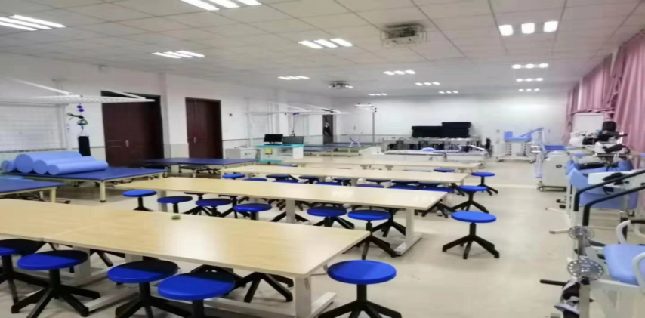

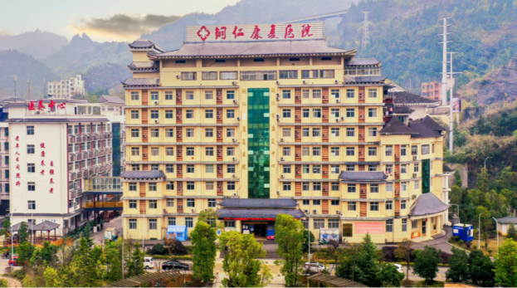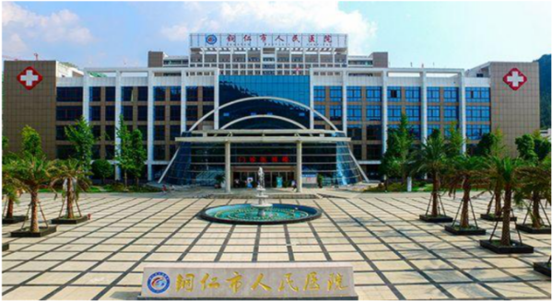

**三、培养目标**

本专业注重培养具有良好职业道德、人文精神和责任意识，具备扎实基础医学、临床医学的基本知识，掌握现代康复治疗技术的基本知识和基本技能，具备创新意识和实践能力，能在各级医疗单位从事康复治疗工作的高素质技术技能人才。

**四、开设课程**

本专业开设有《运动学基础》《运动治疗技术》《作业治疗技术》《言语治疗技术》《儿童康复》《妇产康复》等专业课程。

**五、师资队伍**

现有专兼教师共39人，副高以上比例43.5%，硕士占比51.2%，双师素质教师占比79.5%，专兼职教师比例6.8:1，30岁以下（含）青年教师12人，占比30.7%。

**六、可考取证书**

康复治疗士（毕业后1年）

**七、专升本**

专科毕业当年3-4月可参加贵州省专升本考试，通过后即进入本科段学习，学制3年。

**八、就业前景** 各级各类医院、社区医疗服务中心、医疗康复等，近三年，毕业生就业率达96%以上，专业对口率、满意率达95%以上。

**九、获奖情况**

获贵州省职业院校康复治疗技术赛项一等奖3人次，二等奖3人次，获全国职业院校技能大赛康复治疗技术赛项团体三等奖3人次，国家级行业赛康复技能大赛三等奖及以上6人次。

